##### MISA CON NENOS

##### 6 de xaneiro de 2019 - Nadal – Epifanía - C

**Mateo *2, 1-12: “caendo de xeonllos adorárono***

***e ofrecéronlle agasallos: ouro, incenso e mirra”.***

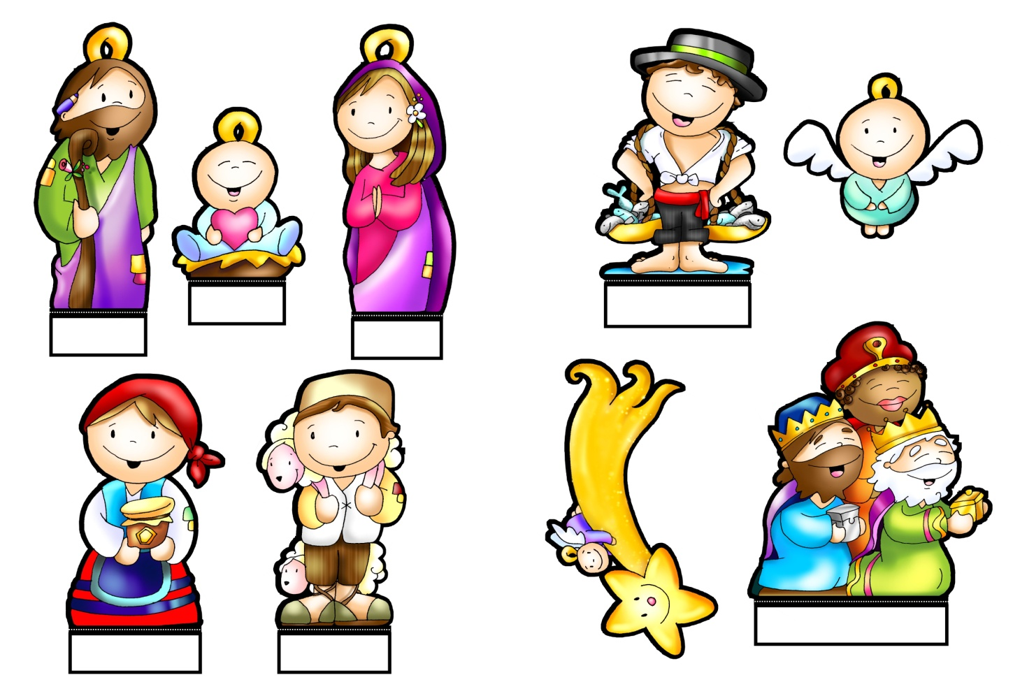 ***Mensaxe:* Como os Magos sigue a ESTRELA**

**e lévalle o teu AGASALLO a Xesús.**

[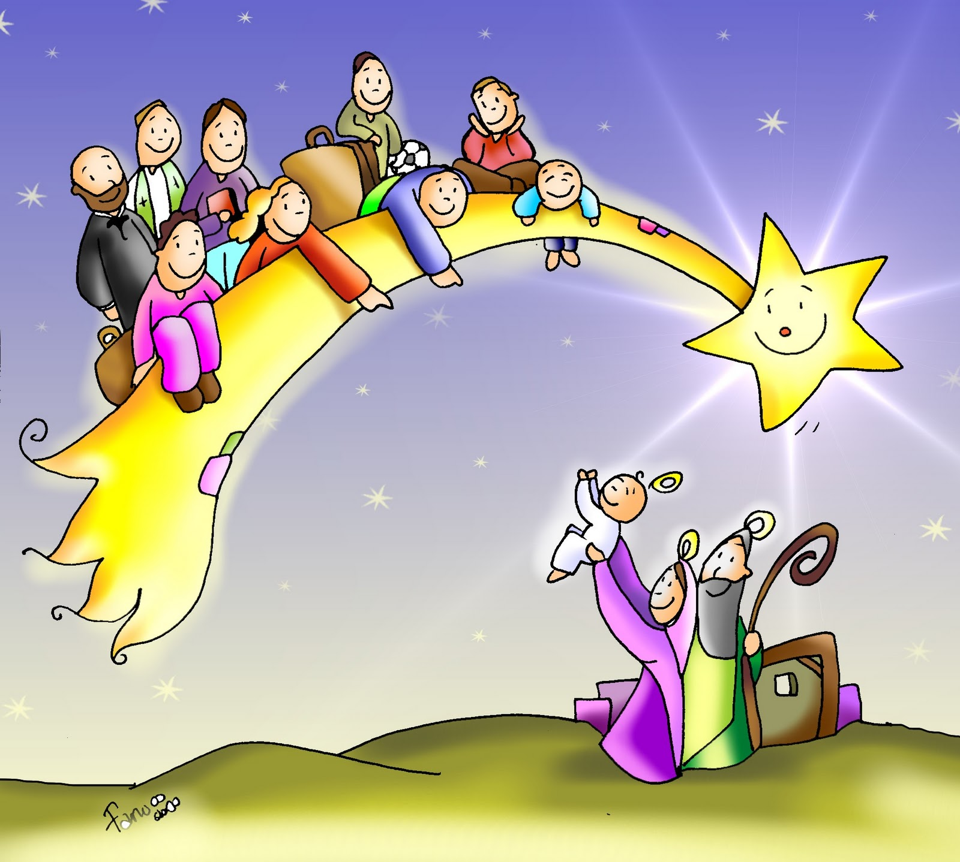](http://1.bp.blogspot.com/-JMkUgAeLln8/Tvzvy7isVTI/AAAAAAAAEE8/hFv6nsmlOwc/s1600/viaje+navidad+color.jpg)****

1. **ACOLLIDA**

Irmáns e irmás: Hoxe celebramos o día de Reis, logo de recibir tantos agasallos no silencio da noite. Queremos acompañar aos Reis Meigos, eses personaxes tan grandes e valentes que buscaron a Xesús e anunciaron que Deus naceu. Hoxe celebramos a Epifanía do Señor, a manifestación de Deus aos que o buscan. Hoxe, ademais do ouro, do incenso e da mirra, queremos ofrecernos nós para levar o Neno Deus que aínda non pode falar, para que a súa luz e a súa mensaxe chegue a todas partes. Que en cada eucaristía prostrémonos ante o Señor para levalo ás nosas familias e veciños.

(Na procesión de entrada podía ir un matrimonio e un mozo levando o ouro, incenso e mirra e os tres Reis Magos para ofrecer ao neno os tres agasallos).

SAÚDO do sacerdote: No nome do Pai... *A luz de Xesucristo que ilumina a todos os pobos, sexa convosco.*

1. **PETICIÓNS DE PERDÓN**

(Sacerdote:) Hoxe, cheos de ledicia, poñémonos aos pés de Xesús. No Neno acabado de nacer recoñecemos toda a grandeza de Deus. E en silencio, adorámolo e pedímoslle que nos encha coa súa graza.

- **(Posible niño-a)** Ti, estrela luminosa para toda a humanidade. Señor, ten piedade de nós.

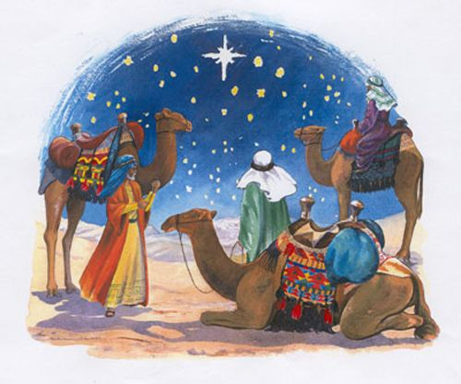 - **(Posible catequista)** Ti, fonte de inmensa alegría. Cristo, ten piedade de nós.

- **(Posible pai-nai)** Ti, camiño, verdade e vida. Señor, ten piedade de nós.



**3. PALABRA DE DEUS**

**MONICIÓN ÁS LECTURAS**

A Palabra de Deus é o mellor agasallo de Deus e dos Magos neste día. O profeta Isaías é un poema cheo de entusiasmo que anuncia aos israelitas que volven do exilio un futuro luminoso que nós vemos realizado en Xesús e que S. Paulo di que chega a todos os lugares do mundo. S. Mateo cóntanos a procura dos Magos de Xesús e como ao atopalo énchense de ledicia e adórano.

**LECTURAS**

* **ISAÍAS 60, 1-6: *A Gloria do Señor amence sobre ti.***

Levántate, brilla, que a túa luz xa chegou; si, a gloria do Señor resplandece sobre ti. Pois, olla, a escuridade cobre a terra e a negrura os pobos, pero sobre ti resplandece o Señor e a súa gloria faise ver sobre ti.

Certo que os pobos camiñarán coa túa luz e os reis co resplandor do teu alborexar. Levanta os teus ollos arredor, todos estes xuntáronse, viñeron a ti. Os teus fillos veñen de lonxe e as túas fillas son traídas no colo.

Entón, cando o vexas, estarás radiante e o teu corazón latexará e ensanchará, pois as riquezas do mar traeranse a ti e os bens dos pobos virán para ti. Estarás cuberta dunha chea de camelos, de dromedarios novos de Madián e de Efah. Todos eles virán de Sabá. Virán cargados de ouro e incenso, e proclamarán ledos a loanza do Señor.

*Palabra do Señor.*

* **SAL.71: *Prostraranse ante ti, Señor, todos os pobos da terra.***
* **EFESIOS 3, 2-3a 5-6: *Agora foi revelado que tamén os xentís son coherdeiros da promesa***
* **SAN MATEO 2, 1-12: *Vimos adorar o Rei.***

|  |
| --- |
| **Narrador:** Xesús naceu en Belén de Xudea, en tempos do rei Herodes. E nisto uns magos de Oriente chegaron a Xerusalén preguntando:  **Magos:** *‑“Onde está o Rei dos xudeus que acaba de nacer? Porque* ***vimos saír a súa estrela alá no Oriente, e vimos para lle render homenaxe”.***  **Narrador:** Oíndo isto, o rei Herodes alporizouse, e con el toda Xerusalén. Convocou a todos os sacerdotes e letrados do pobo, para lles preguntar onde tiña que nacer o Mesías. Eles responderon:  **Sacerdotes:** *‑“En Belén de Xudea, que así o deixou escrito o profeta: E ti Belén, terra de Xudea, de ningún xeito es a máis pequena, entre as vilas de Xudea, que de ti ha saír o guía que será o pastor do meu pobo Israel”.*  **Narrador:** Entón Herodes, ás agachadas, chamou polos magos, para se informar ben de cando lles aparecera a estrela. Logo mandounos a Belén, dicíndolles:  **Herodes:** *‑ “Ide e informádevos ben do que hai dese neno; e unha vez que o atopedes, avisádeme, para ir eu tamén a lle render homenaxe”.*  **Narrador:** Eles, despois de oíren o rei, puxéronse en camiño. E, velaí, a estrela que viran saír no Oriente foinos guiando ata se deter enriba de onde estaba o neno. **Grande alegría sentiron ao veren saír de novo a estrela. E c**ando entraron na casa atoparon o neno con María, súa nai. **Prostráronse e rendéronlle homenaxe; logo, abrindo os seus tesouros, ofrecéronlle como regalo ouro, incenso e mirra**. Logo, avisados en soños de que non volvesen por onda Herodes, saíron para a súa terra por outro camiño.  *Palabra do Señor*  **(Narrador – Magos –Sacerdotes- Herodes)** |

**4.PETICIÓNS**

*(Sacerdote):* Oremos a Xesucristo, luz do mundo, para que o seu evanxeo sexa coñecido por todos. Digamos:

R. **Señor, dános a túa luz.**

1. Para que a Igrexa leve a luz a todos os lugares e corazóns. ***Oremos.***
2. Para que non falten misioneiros que anuncien o amor de Deus a todos os pobos. ***Oremos***.
3. Para que os nenos, todos os nenos, reciban agasallos cargados de ilusión e de solidariedade. ***Oremos.***
4. Para que como os Magos adoremos a Xesús e o levemos no corazón. ***Oremos.***
5. Para que sexamos máis nenos, máis soñadores dun mundo mellor.

***Oremos.***

1. Para que todos nós sexamos misioneiros e testemuñas da túa luz.

***Oremos.***

1. Por nós, polas nosas familias e amigos, para que sintamos a ledicia de

crer en Xesús. ***Oremos.***

*(Sacerdote): Ilumina, Señor, o teu rostro sobre nós e acéndenos na túa luz e no teu amor.*

1. **OFRENDAS**

*Se dispoñemos de Reis Magos eles ofrecen ao Neno Deus ouro incenso e mirra.*

-**OURO:**

Señor, es o rei do mundo, o don máis prezado, o mellor agasallo. Queremos que reines nos nosos corazóns e diante túa axeónllome.

-**INCENSO:** Es Deus, Mesías e Salvador. Queremos servirte e, amarte. E por

iso a ti quero adorarte sempre.

-**MIRRA:** Es home, humano, bo, compresivo e próximo. E por iso diante túa

axeónllome suplicándote que sexas o meu amigo.

*Se non dispoñemos de Magos soben 3 persoas:*

-TRES COROAS:

Señor, queremos ofrecerche estas tres coroas. Simbolizan o noso

desexo de poñer diante de ti o que nos falta para que, nos nosos

pequenos reinos, Ti sexas o gran Rei e Salvador.

-ESTRELA: Con esta gran estrela queremos reflectir, Señor, a fe que fixo

posible a chegada dos Magos a Belén. Que tamén nós, coa Eucaristía,

sigamos avanzando na nosa comuñón e encontro contigo.

-PAN E VIÑO: Co pan e co viño, representamos o máis sagrado do mundo. O

fame dos máis pobres. A inxustiza dos máis desherdados. Que o teu

Epifanía, Señor, sexa manifestación da túa bondade en todos os pobos

da terra.

1. **ADORACIÓN DO NENO**

Que o bico ou o xesto de adoración que imos facer agora ao achegarnos á imaxe do Neno Xesús, sexa a nosa firma do compromiso contraído de adorar a Xesús e de levalo a todos os que o buscan e aos nosos familiares amigos.

1. **SUXESTIÓNS:**

- Sobre os Reis Magos no evanxeo non se din **que eran tres**, pero axiña, polo alto prezo que os seus agasallos tiñan, pensouse que os magos eran tres e que eran Reis. Máis adiante, para expresar que Xesús veu para todos os pobos da terra, os pintores representáronos como a un branco, un africano e un asiático.

-Sería bonito organizar un **belén vivente** cos nenos ou con xente adulta, polo menos poderíanse levar aos Reis Magos.

-Na **procesión de entrada** podía ir un matrimonio e un mozo levando o ouro, incenso e mirra e os tres Reis Magos para ofrecer ao neno os tres agasallos.

Nas **ofrendas os Magos** poden dicir: OURO: Señor, es o rei do mundo, o don máis prezado, o mellor agasallo. Queremos que reines nos nosos corazóns e diante túa axeónllome. INCENSO: Es Deus, Mesías e Salvador. Queremos servirte e, amarte. E por iso a ti quero adorarche sempre. MIRRA: Es home, humano, bo, compresivo e próximo. E por iso diante túa axeónllome suplicándoche que sexas o meu amigo.

-Como hai **unha estrela** que guiou aos Magos ata Xesús poderanse recortar estrelas e poñerlle o nome de persoas que nos falaron de Xesús, que nos ensinaron a rezar e a querelo. Tamén se podería poñer no belén unha estrela co nome dos 5 continentes recordándonos que Xesús nace para toda a humanidade; pidamos hoxe polos misioneiros. E nunca te esquezas de que Xesús é a estrela que te enche de ledicia e descubrímolo no presebe do noso corazón.

Escribide unha **carta aos Reis** Magos pedíndolle algo para as necesidades do mundo.

Prepara **algún agasalliño** para aqueles que queiras máis. Pensade en algo que poidades elaborar para o sacerdote ou os catequistas. Pensamos nalgún xesto ou petición polos nenos que este ano non poden ter xoguetes.

A carón do belén poñede caixas con **nomes de agasallos para Xesús.**

**Ao ir comungar** recordade que o Xesús que se manifestou aos Magos é o que se nos manifesta a nós, quere que nos prostremos ante el, que o adoremos e nos deamos a nós mesmos.

[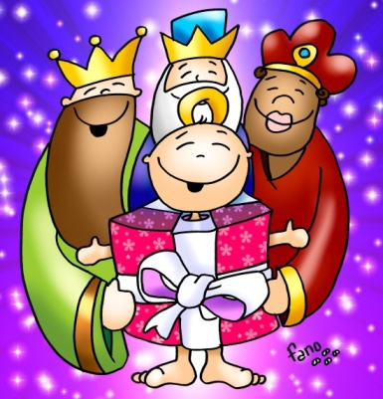](http://odresnuevos.es/evangelio-domingos/evangelio-3-enero-2016/)

**POSIBLE ORACIÓN DE GRAZAS**

**Día de Reis**

Hoxe, Señor Xesús, é día de agasallos,

día de maxia e ilusión para os nenos,

cada un deles é unha proba de que estás entre nós.

Hoxe adorámoste a ti como ao Neno que merece os mellores agasallos.

Que ouro, que incenso e que mirra che podo ofrecer?

Neste día de Reis, o ouro dos meus petos

é para ti na persoa dos pobres.

Ofrézoche tamén o incenso da miña oración,

xa que es ti o meu Deus e Señor.

E douche a mirra dos meus esforzos e sufrimentos

pois suor e bágoas son agasallo de amor verdadeiro.

Pero ningún agasallo nin ofrenda que eu che dea

pode compararse co que ti fas,

ti mesmo te entregas por nós.

Por iso acollémoste con ledicia,

imos cara a ti como a estrela, con présa,

e queremos anunciarte e levarte

a todos os que vexamos.

FELIZ DOMINGO, DÍA DEL SEÑOR.

DÍA DE LA EPIFANÍA

RED CATEQUISTAS GALICIA